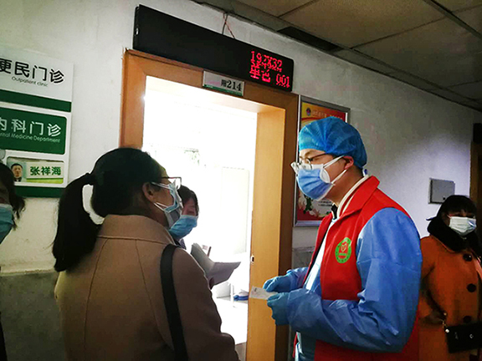

疫情期间参加在荆州市中心医院参与志愿者活动

**杏林春暖，不负韶华。**

在荆州市中心医院医务科有这样一位90后医务工作者，他勇于担当，积极进取，

不忘医者初心，牢记新时代青年使命。对待病人，乐于助人无私奉献；对待工作，兢兢业业任劳任怨；他务实、踏实、努力的工作作风深受领导肯定、同事的认同。他就是荆医青年的典型代表熊守信同志。现将他的事迹汇报如下：

**疫情当前，医疗保障第一线**

2020年是不寻常的一年，年初一场突如其来的新型冠状病毒肺炎疫情席卷了整个湖北。荆州作为疫区之一，防疫任务艰巨，而荆州市中心医院作为新冠肺炎重点收治定点医院，各项协调工作显得尤为繁重，医务科首当其冲。熊守信同志作为医务科的业务骨干，积极协调各科医生，保证每一个岗位都有足够的医疗力量，为每一位患者提供及时有效的诊治；及时协调检验科、放射科等各辅助科室，满负荷为每一位医务工作者提供力所能及的后勤保障服务；繁重的工作压力使他无法兼顾对家庭照顾，舍小家为大家，24小时随时待命，顺利保障自己分管的各项工作不拖后腿、不打折扣，按时保质完成。他虽然不是一线的医务人员，但作为医务科的一员，每天去病房看望每一位医务工作者，为他们加油打气；参与感染科例行交班和查房，了解每一位患者的病情；参与组织多学科会诊，安排各专业专家为疑难重症患者提供精细治疗。在新冠疫情面前，熊守信没有退缩，积极向党组织靠拢，激情满怀写下入党申请书向党组织积极靠拢。疫情无情，人有情，熊守信作为一名医务工作者，共同筑牢防控阵地，确保病区、患者和医务人员安全。

**不忘初心，志愿服务暖人心**

志愿服务一直是熊守信同志热衷的工作，在读书期间，就经常参加学校组织的各种志愿服务工作。工作后，他不忘初心，利用自己的休息时间，积极参与志愿者服务工作。业余时间积极参入门诊导诊服务，为患者提供诊前咨询，维持就诊秩序；医院下基层下社区活动，他总是积极组织、召集院内一线专家，为基层社区居民提供优质的疾病防控、健康保健等医疗服务。在艰难的打赢疫情阻击战后，医院患者剧增，为保障疫情防控模式下的就诊秩序，熊守信同志在节假日依然坚守在志愿服务岗位上，耐心的为每一位患者讲解就诊注意事项，协助医生安抚焦急等待的患者们，确定医院诊疗活动的平稳过度。作为新时代荆医青年的一员，始终不渝的贯彻志愿服务宗旨，有效发挥志愿服务效力，更好地促进易患荣获。他坚信，自己的能力或许不足、自己的精力或许有限，但只要尽心尽力、尽智尽善，就一定会得到病人的爱戴，同行的尊敬；

**激游永进，勇当新世纪青年**

作为一名90后，他的能力和学识却超越了我们对传统90后的认知。工作执行力强、团队凝聚力高、是我们能想到的对他的第一印象。虽然在工作上取得了一些成绩和肯定，但他并不满足于自己的现状。积极通过学习提升自己，业余时间学习英语，提高自己的口语水平，能够与外籍留学生进行流利的英文交流；积极参加读书月活动，热爱诗词散文，经常向朋友们分享他的读书心得，传递正能量；不断探索医学知识，积极深造自己热爱的专业，提升自己的学位水平；同时积极参与医院的科研项目，提高自己的综合能力。在前进的道路上，他牢记自己使命和责任，践行自己的理想和担当，展现出了荆医青年别样的风采。